GHID METODOLOGIC
AL PROFESORULUI CONSTRUCTIVIST

SEVENTH FRAMEWORK PROGRAMME 5.2.2.1
SiS-2010-2.2.1-266589

“PROFILES - Professional Reflection Oriented Focus on Inquiry-based Learning and Education through Science”

Modul de Predare/Învăţare PROFILES IBSE

OMUL - ÎN ECHILIBRU SAU ÎN DEZECHILIBRU CU NATURA?

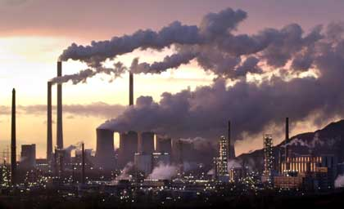  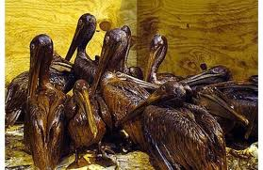 |  | 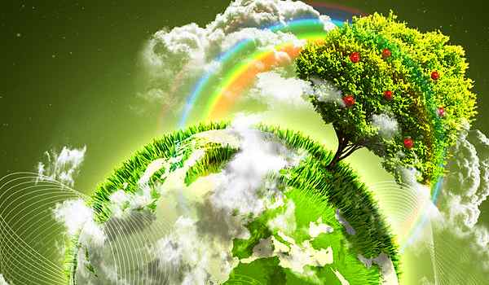

Modul de formare pentru predarea Ştiinţelor –Biologie – pentru clasele a VIII-a

Dezvoltat de: | Prof. gr. did. I Săvescu Cornelia Mariana
Instituţia: | Colegiul Național ”Ienăchiță Văcărescu” Târgoviște, România
Pagina de web/e-mail: | http://profiles.ssai.valahia.ro

Nivel educaţional: | Învățământ gimnazial
Clasa: | a VIII a
Disciplina de studiu: | Biologie
Subiect/Tema: | Omul – în echilibru sau în dezechilibru cu natura?
Tip de activitate: | Frontal, individual, lucrul în grup
Timpul alocat: | 4 ore
Competenţe specifice: | 1.3. Compararea unor tipuri de ecosisteme naturale și antropizate;  2.1. Utilizarea de mijloace și metode adecvate explorării/investigării ecosistemelor;  2.2. Realizarea unor activități experimentale;  2.3. Interpretarea rezultatelor investigațiilor și ale experimentelor;  3.1. Reprezentarea structurii și a funcțiilor sistemelor biologice pe baza modelelor;  3.2. Elaborarea și aplicarea unor algoritmi de identificare, investigare, experimentare și rezolvare a unor situații problemă;  4.1. Formarea deprinderilor de documentare și de comunicare;  4.2. Prelucrarea datelor înregistrate și elaborarea concluziilor;  5.1. Demonstrarea unui mod de gândire ecologic în luarea unor decizii;  5.2. Demonstrarea înțelegerii consecințelor propriului comportament în raport cu mediul;  5.3. Elaborarea și implementarea unor proiecte ecologice.
Competenţe derivate: | 1.3.1. Identificarea surselor de poluare și a efectelor poluării;  2.1.1. Evidențierea efectelor poluării asupra mediului și sănătății;  2.2.1. Determinarea impactului poluării asupra mediului;  2.3.1 Interpretarea rezultatelor experimentelor;  3.1.1. Realizarea unor colaje/albume foto cu sursele de poluare locale și efectele poluării asupra mediului;  3.2.1. Stabilirea măsurilor de prevenire și combatere a poluării;  4.1.1. Realizarea unui sondaj de opinie cu privire la problemele de mediu și comunicarea în cadrul grupului a rezultatelor obținute;  5.1.1. Promovarea unui comportament ecologic și responsabil în raport cu mediul înconjurător;  5.2.1. Identificarea rolului pe care îl are fiecare om în menținerea echilibrului în natură;  5.3.1. Realizarea și prezentarea unor proiectele ecologice tematice.
Rezumat: | Realitățile zilelor noastre arată că secolul XX este perioada celor mai mari descoperiri și transformări ale civilizației omenești, dar și cele mai complexe și uneori nebănuite efecte asupra vieții, datorate dezechilibrelor ecologice care s-au produs.  Asigurarea unei calități corespunzătoare a mediului, protejarea lui – ca necesitate a supraviețuirii și progresului – reprezintă o problemă de interes major și certa actualitate pentru evoluția socială.  Acest modul oferă posibilitatea elevilor de a identifica sursele de poluare şi efectele asupra mediului şi a calităţii propriei vieţi, de a determina prin investigaţiile pe care le vor face gradul de poluare a mediului în care trăiesc, de a găsi soluţii pentru prevenirea şi reducerea poluării şi de a conştientiza rolul pe care fiecare om îl are pentru menţinerea vieţii pe Pământ.  În acest modul pe lângă lucrările practice pe care le vor desfăşura, elevii se vor documenta, vor realiza sondaje de opinie, colaje, albume foto care să evidenţieze echilibrele sau dezechilibrele din natură. Folosind cunoștințele de biologie, chimie, informațiile din diferite sit-uri elevii vor ajunge la finalul modulului să răspundă la întrebarea ”Omul – este în echilibru sau în dezechilibru cu natura?”.
Prerechizite (achiziţii anterior dobândite necesare): | Înaintea parcurgerii acestui modul elevii știu că mediul înconjurător este influențat de activitatea umană atât în sens pozitiv cât și negativ.

Conţinut curricular (structura modulului) | 1. Poluarea și sursele de poluare
Conţinut curricular (structura modulului) | 2. Efectele poluării asupra mediului și oamenilor
Conţinut curricular (structura modulului) | 3. Măsuri de prevenire și reducere a poluării
Conţinut curricular (structura modulului) | 4. Relația om-natură

Secţiuni

A. Ghidul profesorului – descrie modul de abordare a activităţii de predare.

B. Ghidul elevului – descrie rezultatele învăţării, activităţile de învăţare şi sarcinile pe care elevii le au de îndeplinit.

- Ghidul de evaluare – descrie demersul evaluativ (instrumentele şi criteriile de evaluare).

A. Ghidul profesorului – descrie modul de abordare a activităţii de predare.

1. Plan de lucru – În acest modul mi-am propus realizarea următoarelor activități cu elevii:
- Identificarea surselor de poluare a mediului și a poluanților;
- Determinarea gradului de poluare și a efectelor asupra mediului și oamenilor;
- Identificarea măsurilor de prevenire și combatere a poluării;
- Realizarea unui sondaj de opinie cu privire la problemele de mediu;
- Realizarea unor colaje/albume foto ce evidențiază poluarea mediului local;
- Argumentarea importanței relației dintre om și natură;
- Realizarea unor proiecte ecologice tematice.

2. Strategii de predare-învăţare – În cadrul acestui modul am folosit ca metode de predare – învățare: observația, experimentul, explicația, conversația, problematizarea, modelarea, investigarea, metoda ”Turul galeriei”.

3. Notiţele profesorului.
În mediul în care trăim, omul își pune amprenta pozitiv/negativ asupra lui, contribuind atât la menținerea echilibrului în natură, dar uneori producând grave dezechilibre care afectează calitatea mediului dar și a vieții pe Pământ. Prin identificarea surselor de poluare, a poluanților, a efectelor asupra mediului și a oamenilor se pot lua măsuri eficiente pentru menținerea echilibrului în natură prin promovarea unei dezvoltări durabile.

4. Surse de informaţii (bibliografie/webografie).
- A. Mihail, Ghe. Mohan – Biologie, manual pentru clasa a VIII-a. Editura All, București, 2000
- A. Simon-Gruița, T. Șăitan – Biologie, manual pentru clasa a XII-a, Editura CDPress, București, 2007
- C. M. Gheorghiță, M. Grigoraș, J. Țivlea – Lumea pe care ne-o dorim, Editura Spiru Haret, Iași, 2000
- N. Găldean, G. Staicu – Ecologie și protecția mediului, manual pentru clasa a XI-a , Editura Economică, București, 2001
- R. Ciarnău – Ecologie și protecția mediului, clasa a X-a, Editura Economică, București, 2000
- E. Roșu – Educație ecologică și de protecție a mediului, Editura Brevis, Oradea, 2008
- www.mmediu.ro/
- www.poluare.org/
- www.didactic.ro
- www.anpm.ro/
- apmdb.anpm.ro
- www.220.ro/documentare/
- http://profiles.ssai.valahia.ro

B. Ghidul elevului – descrie rezultatele învăţării, activităţile de învăţare şi sarcinile pe care elevii le au de îndeplinit.

1. Rezultatele învăţării
A. Cunoașterea surselor de poluare precum și efectele poluării asupra mediului și calității vieții.
B. Înțelegerea necesității protejării mediului și adoptării unui comportament ecologic responsabil.

2. Activităţile de învăţare sunt:
- Identificarea surselor de poluare, a poluanților, a efectelor poluării, a măsurilor de prevenire și combatere a ei;
- Determinarea gradului de poluare a mediului local;
- Realizarea unor colaje/albume foto, sondaje de opinie, proiecte ecologice.
Acest set de activități permite:
- Familiarizarea elevilor cu demersul și metodologia investigației științifice;
- Promovarea învățării prin descoperire;
- Dezvoltarea spiritului de investigație, observație, comunicare și interpretare a datelor;
- Formarea abilităților practice și de utilizare a aparaturii specifice științelor.

3. Sarcini de învăţare:
Elevii vor avea de rezolvat pe parcursul modulului, următoarele sarcini de învățare:

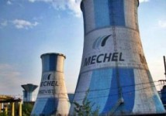
Sarcina 1. Poluarea și sursele de poluare.
Elevii observă în prezentarea powerpoint și în prezentările video sursele de poluare și poluanții factorilor de mediu și organizați în 3 grupe vor rezolva sarcinile din fișele de lucru. Pentru orele următoare, în urma deplasărilor în natură vor identifica sursele de poluare din mediul local și vor realiza colaje sau albume foto pe această temă. Vor realiza un sondaj de opinie în rândul locuitorilor Târgoviștei cu privire la echilibrele sau dezechilibrele care există între om și mediul înconjurător. Pentru ultima oră vor avea de realizat proiecte ecologice care să exprime viziunea fiecăruia privind relația om-natură.

Sarcina 2. Efectele poluării asupra mediului și oamenilor.
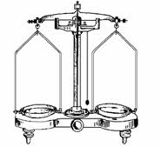
a) Elevii vor fi împărțiți în 5 grupe, vor îndeplini sarcinile din fișa de lucru după ce vor efectua următoarele experimente:
- Determinarea cantității de praf din atmosferă;
Materiale necesare: colector (recipient din sticlă sau material plastic), sită cu ochiurile de 10 – 12 mm, sursă de încălzire, balanță analitică, capsulă, suport, apă distilată.
Mod de lucru:
  - În recipient se pune apă distilată;
  - Recipientul se fixează pe un suport;
  - După expirarea timpului de colectare recipientul se ia de pe suport. Conținutul se toarnă într-o capsulă spălată cu apă distilată, uscată și cântărită în prealabil;
  - Se încălzește capsula până la evaporarea completă a lichidului;
  - Se cântărește și notează masa capsulei cu reziduul solid;
  - Se calculează cantitatea de praf colectat (G), folosind formula: G = (a – b) g/cm² în unitatea de timp, unde unitatea de timp = 24 ore, 48 ore, a = masa capsulei goale, b = masa capsulei după evaporare (cu praful colectat).
Observați și notați: sursa de poluare, natura poluanților, condițiile geografice, condițiile meteorologice, durata, rezultatele măsurătorilor, concluzii.

- Determinarea calității apei pe baza însușirilor organoleptice;
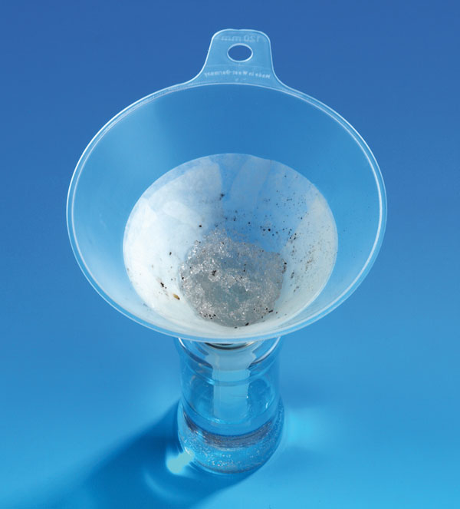
Materiale necesare: pahare de sticlă, hârtie de filtru, soluție etalon sau lame de sticlă colorate.
Mod de lucru:
- Turbiditatea se datorează prezenței în apă a particulelor solide în suspensie, care pot fi rezultatul unor activități naturale (eroziunile) sau ale unor acțiuni antropice (deversarea apelor uzate menajere și industriale). Apa recoltată se filtrează.
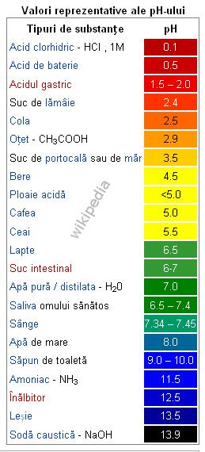
Observați și notați! Ce s-a întâmplat cu hârtia de filtru?
- Culoarea poate da indicații asupra calității apei în funcție de ionii prezenți în ea. Se compară proba de apă cu o scară colorimetrică sau cu soluție etalon, ori lame de sticlă colorate. Se consideră că este de bună calitate apa care are până la 15 grade de culoare.
- Mirosul apei poate proveni din poluarea ei cu diferite substanțe organice în descompunere, ape reziduale. Se introduc într-un balon de sticlă 150 – 200 ml apă de analizat și se acoperă cu dopul de sticlă. Se agită balonul, se deschide și se inspiră aerul din balon. Mirosul se identifică prin compararea cu un miros cunoscut (aromat, de baltă, de mucegai, de hidrogen sulfurat, de pește, nedefinit, etc.). Înregistrarea datelor se realizează prin completarea unei fișe de lucru care să cuprindă: proveniența probei, data recoltării, ora, condiții meteorologice, însușirea, intensitatea, compoziția probei, concluzii.

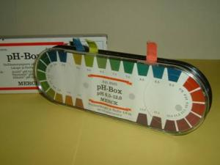
- Determinarea acidității apei de ploaie;
Ploaia, înainte de a ajunge pe sol, traversează straturile inferioare ale atmosferei unde întâlnește o mare cantitate de poluanți. Aceștia se dizolvă în picăturile de apă și formează o soluție care se depune pe diferite obiecte și pe sol. În aceste condiții ploaia contribuie la reducerea poluării aerului, aducând poluanții pe sol. Analiza acidității ploii este un principal indice al gradului de poluare a atmosferei.
Colectarea apei de ploaie se face cu pluviometre.
Aciditatea apei de ploaie colectată se poate determina prin măsurarea pH-ului cu hârtie indicatoare.
O aciditate mare a ploii indică o concentrație ridicată a compușilor acizi în aer proveniți atât de la o sursă locală, cât și transportați de vânt de la o sursă mai îndepărtată. În mod normal, ploaia într-o zonă nepoluată are pH-ul 5,6-6. Această valoare poate să scadă din cauze naturale (emanții vulcanice) sau a poluării cu oxizi de azot și de sulf, sau să crească peste 7, datorită unor prafuri alcaline (de exemplu, provenite din industria materialelor de construcții).

- Determinarea unor substanțe poluante existente în apă;
Materiale necesare: probe de apă, reactivi, hârtie indicatoare de pH, ustensile de laborator.
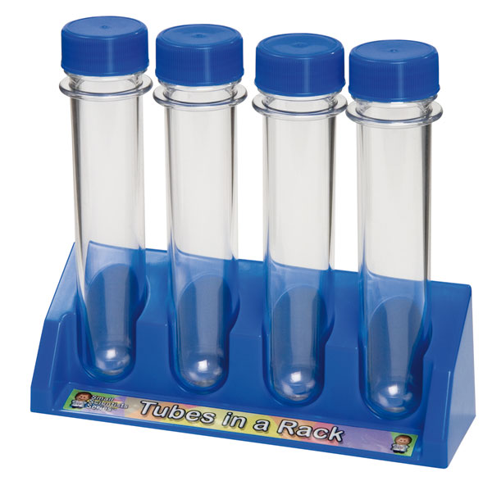
Mod de lucru: se iau circa 250 ml apă de analizat și se încălzește până volumul scade cam la 1/3 din volumul inițial. Se pun câte 5 ml din apa respectivă în 4 eprubete și se adaugă reactivii astfel:
  - Permanganat de potasiu, KMnO₄, și o picătură de acid sulfuric, H₂SO₄ (permanganatul violet se decolorează datorită oxidării substanțelor organice).
  - 3 – 4 picături dintr-o soluție de clorură de bariu, BaCl₂ (sulfații solubili cu o soluție de clorură de bariu formează un precipitat alb, sulfatul de bariu);
  - 2 – 3 picături soluție de azotat de argint, AgNO₃ (clorurile solubile formează cu azotatul de argint precipitatul alb clorura de argint, AgCl)
  - Soluție de acid oxalic (ionii de calciu dau cu acidul oxalic un precipitat alb, oxalatul de calciu).
Poluarea exagerată a mediului agricol cu îngrășăminte chimice, utilizarea unor produse în viața de toate zilele, folosirea diferitelor prodse petroliere, dezvoltarea industriei, duc la poluarea apei cu substanțe precum: azotatul și azotitul, amoniacul și ionul de amoniu, clorul, cuprul, plumbul, uleiul, etc.


- Determinarea pH-ului solului.
Materiale necesare: balanță, mojar, pahar Berzelius, hârtie de filtru, pâlnie, pipetă, hârtie indicatoare.
Mod de lucru: se cântăresc 10 g de sol uscat și mojarat. Se introduc într-un pahar Berzelius, se adaugă 50 cm³ soluție de clorură de potasiu 0,1 N și se agită. Se filtrează printr-o hârtie de filtru aruncând primii 10 – 15 cm³ de filtrat. Se ia o bucățică de hârtie indicatoare, se pune pe o plăcuță albă de porțelan, și cu o baghetă sau pipetă se picură pe ea 2 – 3 picături de filtrat. Se compară culoarea apărută cu etaloanele de culoare de pe cutia hârtiei indicatoare.
În general plantele au nevoie de un sol cu PH - ul cuprins intre 6,5 și 7,2 pentru o dezvoltare normală.

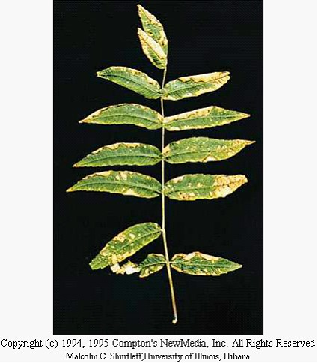
b) Organizați în 3 grupe, elevii vor avea de identificat efectele poluării asupra mediului și a sănătății omului, bazându-se pe rezultatele obținute, a informării din diferite surse de documentare. Astfel ei vor forma:
- Grupa biologilor: datorită poluării, speciile de plante și animale au suferit o serie de modificări cum ar fi: necrozarea frunzelor, defolierea plantelor, reducerea fotosintezei, blocarea procesului de respirație al plantelor, uscarea unor arbori, modificări ale fitoplanctonului și zooplanctonului, îmbolnăvirea animalelor, dispariția unor specii de plante și animale, etc.
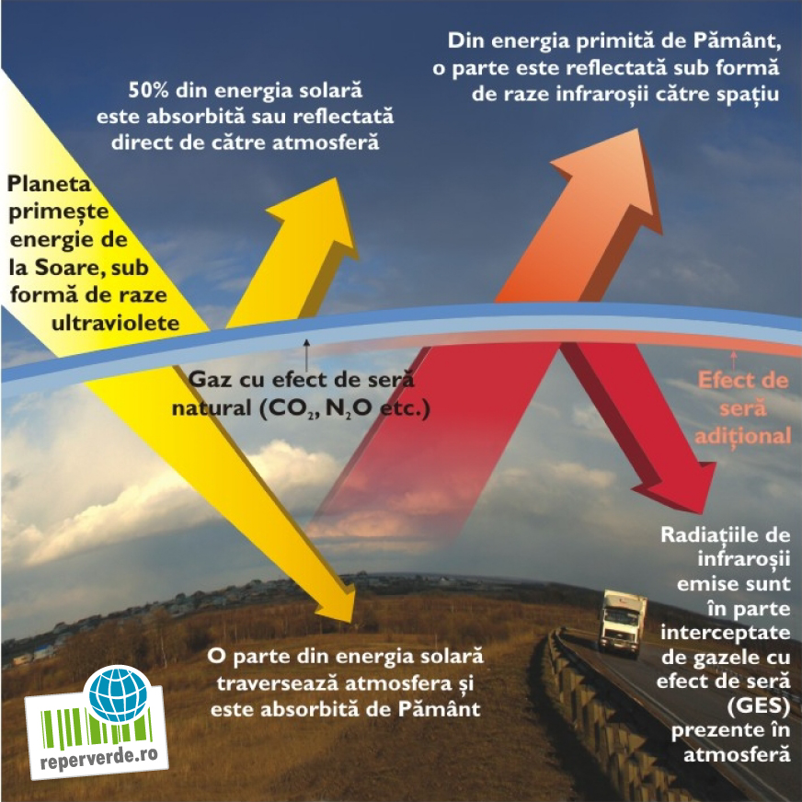
- Grupa climatologilor: poluarea a determinat modificări climatice globale datorită efectului de seră manifestat prin creșterea temperaturii mediului, variațiile bruște de temperatură de la o zi la alta, apariția smogului, a ploilor acide, subțierea stratului de ozon punând în pericol topirea ghețarilor, etc.
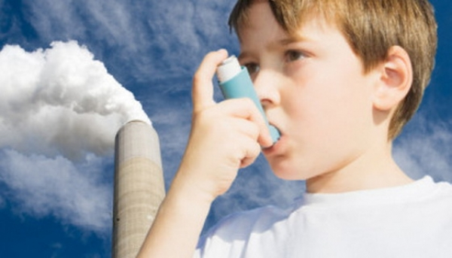
- Grupa medicilor: poluarea afectează sănătatea populației și calitatea vieții pe Pământ prin: afecțiuni ale sistemului respirator, excretor, digestiv, reproducător, prin creșterea numărului de maladii ale ochilor, prin apariția unor mutații genetice, prin creșterea incidenței apariției cancerelor, scăderea imunității, scăderea memoriei, atenției, coeficientului de inteligență, schimbări comportamentale, intensificarea stresului, psihoze, etc.

Sarcina 3. Măsuri de prevenire și combatere a poluării
Elevii vor prezenta rezultatele sondajului de opinie și împărțiți în 3 grupe vor identifica și completa măsurile de prevenire și reducere a poluării:
- Grupa 1 - măsuri de reducere a poluării solului;
Păstrarea nealterată a fertilității solului și evitarea degradării sale se realizează printr-o multitudine de mijloace și, îndeosebi, prin utilizarea rațională a acestuia, care înseamnă, în primul rând, practicarea unei agriculturi adecvate, care ține seama de calitățile lui și de metodele cele mai potrivite de folosire a unor metode agrotehnice eficiente, etc.
Prevenirea degradării solului se realizează prin:
  - Combaterea alunecărilor de teren. Soluții: prin lucrări de stabilizare;
  - Combaterea eroziunii datorată apei sau vântului, pe fondul folosirii unor metode nepotrivite de cultivare, care constituie principala cauză a degradării și uneori distrugerii totale a solului. Soluții: arături de-a curmezișul pantei, terasări, împăduriri, etc.
  - Combaterea înmlăștinirilor și inundațiilor. Soluții: prin îndiguiri și desecări, canale de colectare și drenaj, etc., realizate îndeosebi în zonele cu ape freatice apropiate de suprafață, în luncile râurilor, etc.
  - Combaterea secetei. Soluții: prin irigații, terenurile secetoase fiind ușor atacate de eroziune și degradare.
Protejarea solului se poate realiza prin:
- Raționalizarea defrișărilor. Soluții: promovarea împăduririlor, care fixează terenul, protejează solul, ameliorează calitatea mediului, etc.;
- Împiedicarea pășunatului excesiv. Soluții: păstrarea raportului între numărul de animale și terenurile supuse pășunatului și ameliorarea pășunilor;
- Fertilizarea naturală și artificială, cu îngrășăminte de o natură sau alta, în ultimul caz cu păstrarea anumitor proporții;
- Ameliorarea plantelor de cultură și a raselor de animale.
- Grupa 2 – măsuri de reducere a poluării aerului;
Aerul atmosferic este unul dintre factorii de mediu greu de controlat, pentru că poluanții din atmosferă se disipează repede, făcând imposibilă captarea și epurarea lor.
Pentru a optimiza calitatea aerului se impun câteva măsuri:
- Limitarea posibilităților de formare a ozonului în troposferă;
- Reducerea cantităților de noxe, prin construcția unor motoare de autovehicule care limitează emisiile nocive, utilizarea unor echipamente industriale care mențin emisiile poluante în limitele capacității normale de dispersie;
- Amplasarea surselor de noxe în conformitate cu dinamica aerului favorabilă dispersiei;
- Utilizarea combustibililor alternativi, precum metanolul, etanolul;
- Controlul permanent și riguros al pulberilor la locul de producere, prin intermediul filtrelor electrostatice;
- Colectarea tuturor reziduurilor de substanțe radioactive, rămase după prelucrarea minereurilor respective;
- Menținerea formațiunilor vegetale capabile să regleze în regim natural caracteristicile fizice, compoziția chimică și chiar dinamica aerului.
- Grupa 3 – măsuri de reducere a poluării apei.
Importanța protejării apei, rezidă din omniprezența acesteia în viața și activitatea omului. Măsuri pentru ameliorarea calității apelor:
- Epurarea apelor uzate menajere, prin procedee mecanice, chimice, biologice;
- Epurarea apelor uzate industriale;
- Autoepurarea;
- Reducerea cantității de îngrășăminte chimice folosite în agricultură, prin înlocuirea lor cu îngrășăminte naturale;
- Crearea unor tehnici și tehnologii nepoluante;

Sarcina 4. Relația om-natură
Împărțiți în 3 grupe, elevii vor argumenta importanța relației om-natură prezentând avantajele/dezavantajele unei relații pozitive/negative și vor identifica soluții practice ce pot fi adoptate de fiecare om pentru a contribui la asigurarea unei relații pozitive dintre om și mediul natural.
Argumentare: Orice activitate umană și, implicit, existența individului este de neconceput în afara mediului. Ansamblul de relații și raporturi de schimburi ce se stabilesc între om și natură, precum și interdependența lor influențează echilibrul ecologic, determină condițiile de viață, precum și condițiile de muncă pentru om, perspectivele dezvoltării societății în ansamblu. Aceste raporturi vizează atât conținutul activității, cât și crearea condițiilor de existență umană.
În concluzie, se poate afirma necesitatea adaptării mediului și a organizării lui în așa fel incât să răspundă nevoilor indivizilor, ceea ce presupune preluarea din natură a unor resurse și prelucrarea lor pentru a servi populația (in sensul satisfacerii doleanțelor oamenilor). Dependența respectivă cunoaște un mare grad de reciprocitate, datorită faptului că nevoile umane se adaptează într-o măsură, mai mare sau mai mică, mediului.
Pornind de la aceste idei elevii vor prezenta avantajele/dezavantajele unei relații pozitive/negative dintre om și mediu.

Cerințe:
- Elaborarea de idei pentru implicarea fiecărui om în acțiuni de menținere a echilibrului ecologic;
- Prezentarea proiectelor ecologice;
- Completarea unei fișe de evaluare.

C. Ghidul de evaluare – descrie instrumentele şi criteriile de evaluare.

- Instrumente de evaluare: investigația, observația sistematică a activității și comportamentului elevilor, lucrări de laborator, fișe de lucru, fișe de evaluare, proiecte.

- Criterii de evaluare:
- prelucrarea rezultatelor obținute din investigații și experimente și formularea concluziilor;
- utilizarea experimentului și investigației pentru determinarea calității factorilor de mediu locali;
- realizarea colajelor/albumelor foto cu sursele de poluare locale, precum și a sondajului de opinie;
- întocmirea și prezentarea proiectelor;
- fișele de evaluare.

Sugestiile pentru evaluarea formativă şi sumativă a elevilor sunt următoarele:
Evaluarea se bazează pe o serie de aspecte, cum sunt:
• Înţelegerea termenilor şi a conceptelor propuse;
• Calitatea regăsirii informaţiilor / cercetărilor efectuate;
• Claritate în prezentarea informaţiilor selecţionate;
• Participarea în diferite etape ale activităţii;
• Putere de argumentare;
• Justificarea opiniilor;
• Calitatea prezentării finale;
• Respectarea termenelor limită asumate.

Strategia de evaluare:

Profesorul poate decide dacă va evalua elevii pe baza rezultatelor învăţării propuse pentru fiecare lecţie şi dacă toţi elevii sunt evaluaţi de fiecare dată (la fiecare lecţie sau la lecţii diferite) sau dacă notarea se va face pe grupuri.
Se recomandă o metodă de evaluare formativă care să aibă loc pe parcursul învăţării. Asta înseamnă că notarea trebuie să fie simplă, într-o schemă de 3 puncte.
Rămâne la latitudinea profesorului dacă va acorda note individuale sau de grup, pentru a încuraja lucrul în echipă şi suportul între colegi, atunci când este cazul.

Instrumente folosite pentru evaluare (tabele/rubrici):
Lecția 1 – Poluarea și sursele de poluare

Nr. Crt. | Activitatea | Criteriul de evaluare a activității | Punctaj  Max. 10p
1. | Identificarea surselor de poluare și a poluanților din diferite medii de viață | Capacitatea de a obține cele mai relevante informații | -/3
1. |  | Capacitatea de a organiza și prezenta informațiile găsite | -/2
2. | Identificarea surselor de poluare locale | Capacitatea de a recunoaște sursele de poluare din mediul local | -/3
2. | Identificarea surselor de poluare locale | Alcătuirea colajelor/albumelor foto | -/2
Lecția 2- Efectele poluării asupra mediului și asupra sănătății

Nr. Crt. | Activitatea | Criteriul de evaluare a activității | Punctaj  Max. 10p
1. | Descrierea principalelor efecte ale poluării asupra mediului și sănătății și clasificarea lor pe cele 3 domenii | Capacitatea de a sintetiza corect informațiile | -/2
1. |  | Capacitatea de a organiza și prezenta informațiile | -/3
2. | Determinarea gradului de poluare a mediului local | Capacitatea de a efectua corect lucrările de laborator | -/3
2. | Determinarea gradului de poluare a mediului local | Cooperarea cu alți membrii ai grupului și participarea la munca în echipă | -/2

Lecția 3- Măsuri de prevenire și reducere a poluării

Nr. Crt. | Activitatea | Criteriul de evaluare a activității | Punctaj  Max.10 p
1. | Identificarea măsurilor de reducere a poluării | Colectarea informațiilor necesare identificării măsurilor | -/3
1. | Identificarea măsurilor de reducere a poluării | Capacitatea de a organiza și prezenta informațiile găsite | -/2
2. | Prezentarea sondajului de opinie | Capacitatea de a realiza și aplica sondajul | -/3
2. | Prezentarea sondajului de opinie | Capacitatea de a interpreta rezultatele sondajului | -/2

Lecția 4 – Relația om-natură

Nr. Crt. | Activitatea | Criteriul de evaluare a activității | Punctaj  Max. 10p
1. | Elaborarea soluțiilor practice pentru menținerea echilibrului om-natură | Capacitatea de a obține cele mai relevante informații | -/2
1. |  | Capacitatea de a organiza și prezenta informațiile găsite | -/1
2. | Elaborarea proiectelor ecologice | Capacitatea de a exprima relația om-natură | -/3
2. | Elaborarea proiectelor ecologice | Prezentarea proiectelor | -/1
3. | Cooperarea în cadrul grupului | Cooperarea în cadrul grupului și participarea la munca în echipă | -/2
3. | Cooperarea în cadrul grupului | Dovedirea unor abilități de conducere a grupului | -/1

Evaluarea după strategia profesorului

Nr. Crt. | Activitatea | Criteriul de evaluare a activității | Punctaj
1. | Identificarea surselor de poluare și a poluanților din diferite medii de viață | Capacitatea de a obține cele mai relevante informații | -/3
1. |  | Capacitatea de a organiza și prezenta informațiile găsite | -/2
2. | Descrierea principalelor efecte ale poluării asupra mediului și sănătății și clasificarea lor pe cele 3 domenii | Capacitatea de a sintetiza corect informațiile | -/2
2. |  | Capacitatea de a organiza și prezenta informațiile | -/3
3. | Determinarea gradului de poluare a mediului local | Capacitatea de a efectua corect lucrările de laborator | -/3
3. | Determinarea gradului de poluare a mediului local | Cooperarea cu alți membrii ai grupului și participarea la munca în echipă | -/2
4. | Identificarea măsurilor de reducere a poluării | Colectarea informațiilor necesare identificării măsurilor | -/3
4. | Identificarea măsurilor de reducere a poluării | Capacitatea de a organiza și prezenta informațiile găsite | -/2
5. | Elaborarea soluțiilor practice pentru menținerea echilibrului om-natură | Capacitatea de a obține cele mai relevante informații | -/2
5. |  | Capacitatea de a organiza și prezenta informațiile găsite | -/1

Instrumente de evaluare a elevilor bazate pe observarea profesorului

Nr. Crt. | Activitatea | Criteriul de evaluare a activității | Punctaj
1. | Identificarea surselor de poluare locale | Capacitatea de a recunoaște sursele de poluare locale | -/3
1. | Identificarea surselor de poluare locale | Alcătuirea colajelor/albumelor foto | -/2
2. | Prezentarea sondajului de opinie | Capacitatea de a realiza și aplica sondajul | -/3
2. | Prezentarea sondajului de opinie | Capacitatea de a interpreta rezultatele sondajului | -/2
3. | Elaborarea proiectelor ecologice | Capacitatea de a exprima relația om-natură | -/3
3. | Elaborarea proiectelor ecologice | Prezentarea proiectelor | -/1
4. | Cooperarea în cadrul grupului | Cooperarea în cadrul grupului și participarea la munca în echipă | -/2
4. | Cooperarea în cadrul grupului | Dovedirea unor abilități de conducere a grupului | -/1

